Дистанционное обучение по дополнительной общеобразовательной программе «Мир фантазий»
Внимание! Все задания выполняются под присмотром
взрослых (родителей)!
Группа 1,2 (возраст 6-11 лет)
Задание 1. Самостоятельно выполнить композицию из пластилина на выбор (см.образцы)
Продолжительность исполнения: 4 часа.
Задание 2. Творческое задание: нарисовать эскиз композиции на тему «Любимые животные» и выполнить ее в технике пластилинография.
Продолжительность исполнения: 4 часа.
Образцы композиций.
Оборудование и материалы: пластилин, стеки, картон, доска для раскатывания пластилина.
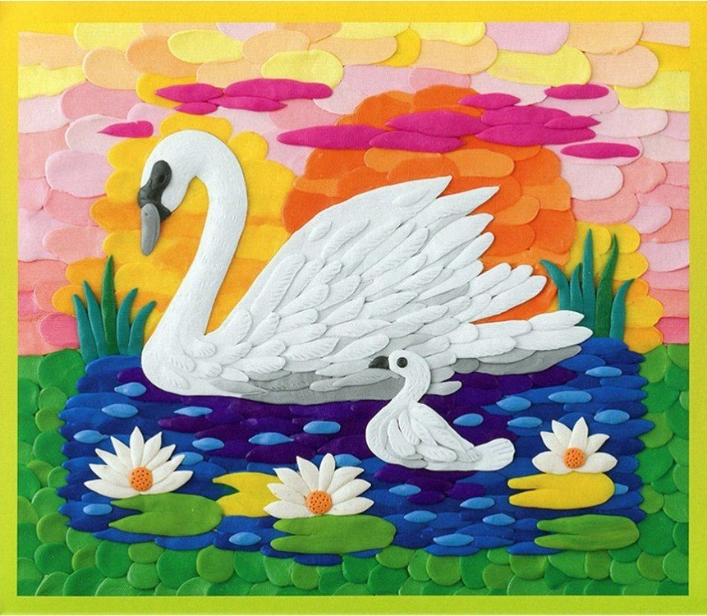
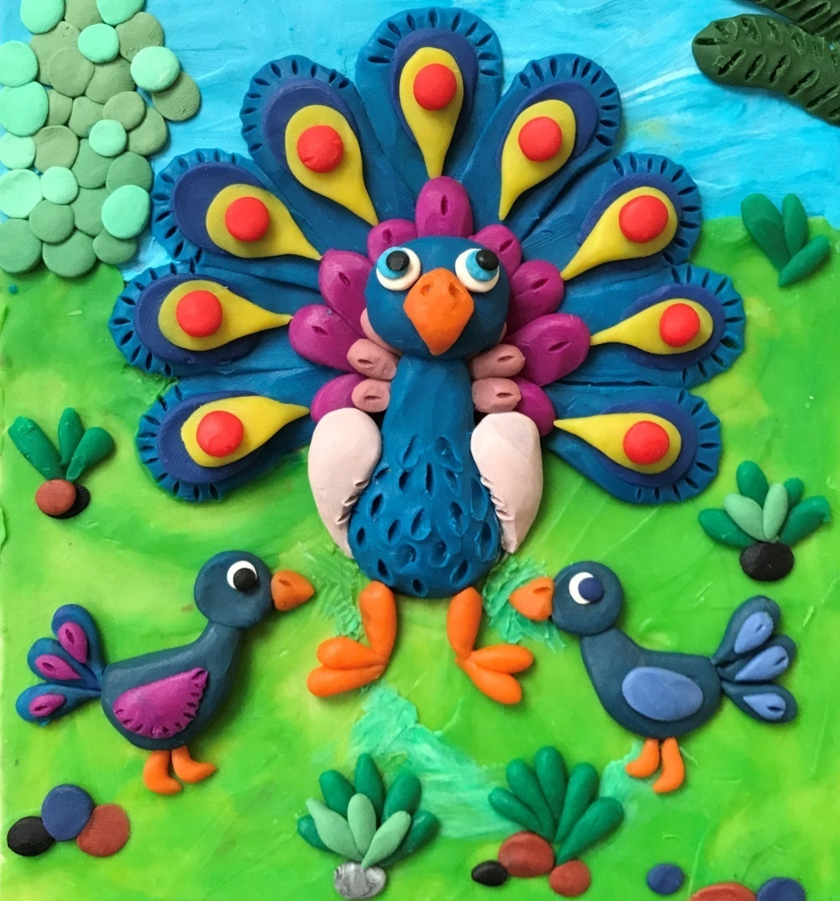

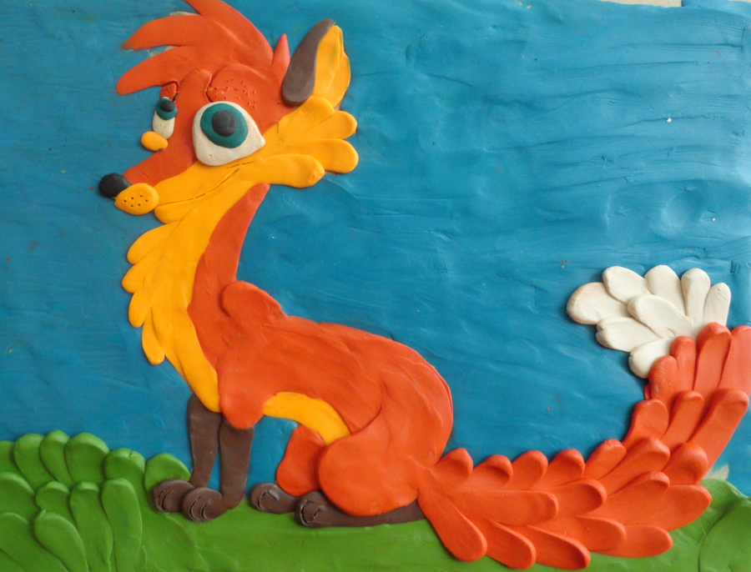

Творческих вам успехов, ребята!

